技术交底书
实用新型名称 | 一种基于MTK6735芯片的服务机器人运动控制方法
交底书撰写人 | 李明明 | 发明人
专利申请人
撰写人电话 | 18670361994 | E-mail | limingming@yongyida.com

已有技术 | 1.1技术领域
已有技术 | 涉及一种在MTK6735芯片平台下的服务机器人的PWM控制方法，主要是控制服务机器人的行走、转弯和舞蹈的动作。
已有技术 | 1.2 与本实用新型相关的已有技术、以及已有技术的缺点
已有技术 | 目前，已知的服务机器人一般是采用16位的嵌入式如89C51系列的单片机和步进电机来控制机器人的基本的动作，但是16位的89C51系列单片机上的资源非常有限，很难运行多种应用程序和进行复杂控制。而在本案中采用MTK的32位的嵌入式处理芯片，该芯片具有强大的多媒体处理和无线通信功能，因此能够实现通过手机终端和WIFI网络的控制。  在本案中采用直流电机减速电机作为机器人的驱动部件，电机的控制采用PWM进行控制，实现了PWM波频率和占空比的实时修改，从而可控制直流电机的转速，使得机器人的动作柔顺，不会产生刚性冲击。
本实用新型  本实用新型  本实用新型 | 2.1本实用新型所要解决的技术问题（目的）
本实用新型  本实用新型  本实用新型 | 本案主要是在MTK平台下实现对服务机器人的运动控制。采用PWM控制方法实现机器人的行走速度，采用轮间差速控制原理实现机器人的转弯控制，该控制方法简单，动作柔顺，成本低廉。
本实用新型  本实用新型  本实用新型 | 2.2 本实用新型提供的完整技术方案（最重要部分）
本实用新型  本实用新型  本实用新型 | 2.2.1 硬件框图  本控制系统主要由MTK6735M芯片、L9110S驱动芯片、直流电机和LCD显示屏所组成，硬件框图如图1所示。  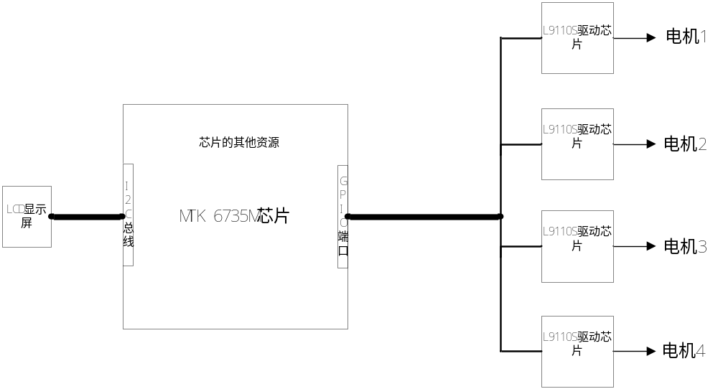  图1 硬件框图  机器人整体三维图如图2所示  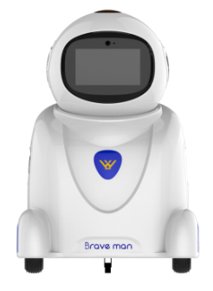  图 2 机器人三维图  其中电机1驱动行走轮1，电机2驱动行走轮2，电机3驱动头部左右摇摆电机，电机4驱动头部上下运动电机，其底盘轮子布局如图3所示。  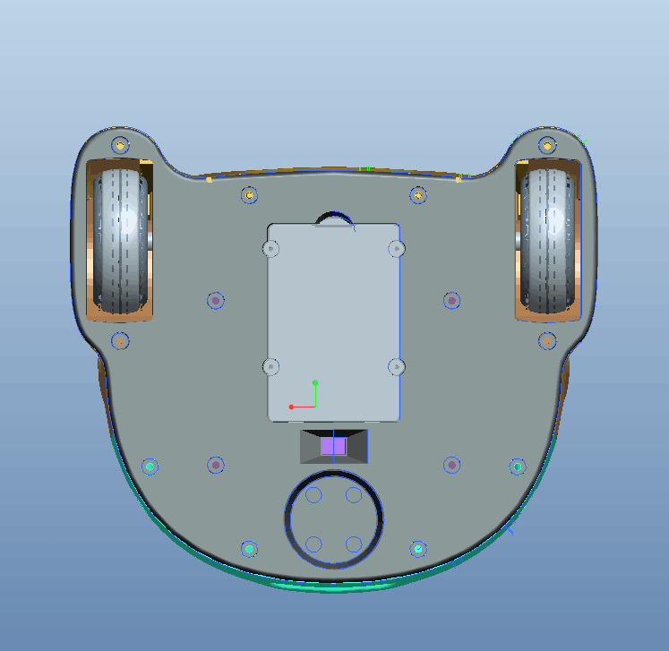  行走轮1  行走轮2  图3 底盘布局  2.2.2 运动控制方案  （1）PWM调速  MTK6735M芯片的GPIO具有PWM输出模式，但是本方案采用软件的方式实现PWM脉冲的生成。GPIO输出的高电平为5V的电压，通过改变脉冲的占空比实现调速,通过L9110S驱动芯片驱动电机实现转动。PWM脉冲调速原理如下：  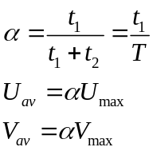  其中表示高电平持续时间，表示低电平持续时间，表示脉冲周期，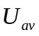表示输出的平均电压，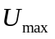表示最高电压，这里为5伏，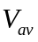表示平均速度，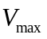表示最大速度。  通过控制高电平和低电平的持续时间，可以实现对机器人速度的控制。  （2）机器人直线行走、转弯、头部运动控制  直线行走时，通过GPIO口，以软件方式的生成固定频率的脉冲驱动行走电机1和行走电机2转动，从而实现直线行走。  转弯时，通过GPIO口，以软件方式的分别生成不同频率的脉冲驱动行走电机1和行走电机2转动，从而实现差速转弯。  头部运动控制方式与直线行走的控制方式类同。  （3）机器人舞姿控制  当系统播放音乐时，机器人根据频率幅度的大小来选择机器人舞蹈的动作，机器人被设定有16种舞蹈动作；根据音乐节拍来确定动作的幅度。不同的舞蹈动作快慢不一样，这通过改变PWM波占空比来调节动作的快慢。  2.2.3 软件流程框图  （1）控制流程框图  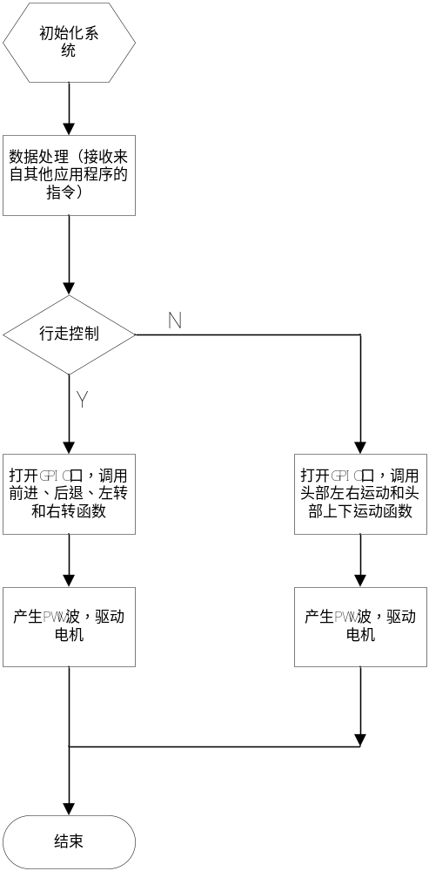  （2）舞姿控制流程图  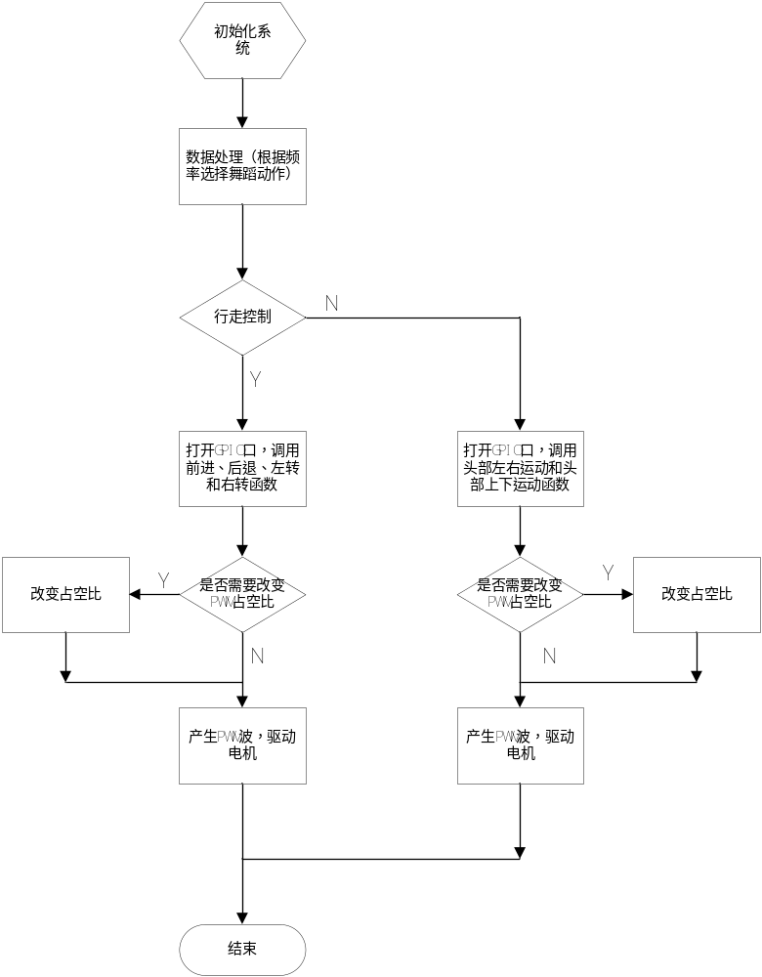
本实用新型  本实用新型  本实用新型 | 2.3本实用新型技术方案带来的有益效果
本实用新型  本实用新型  本实用新型 | 本案在MTK平台上实现了对直流电机的PWM控制，实现了对服务机器人一系列动作的控制，动作柔顺，刚性冲击小。机器人能够根据音乐的频率来编排自己的舞蹈动作，具有一定的智能性。
本实用新型  本实用新型  本实用新型 | 2.5本实用新型的技术关键点和欲保护点是什么
本实用新型  本实用新型  本实用新型 | 1、在MTK平台下实现对直流电机的PWM控制。  2、机器人根据音乐频率来编排自己的舞蹈动作。  3、机器人行走和转弯的控制方案。

